 | Año XV. N º 121
Jueves, 11 de Junio 2015 – Hora: 20.15 H.
Casa de Cultura “Severo Ochoa” NOREÑA
CONFERENCIA:
Evolución de cráneos, evolución de cerebros:
La Paleoneurología

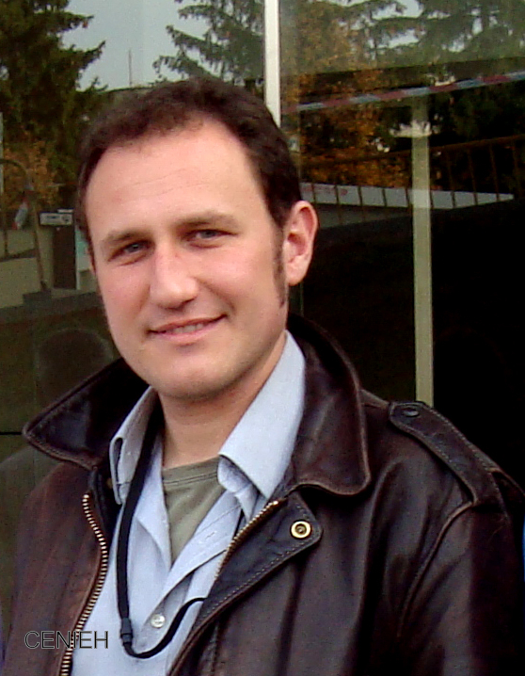
Conferenciante:
Emiliano Bruner
Responsable de Investigación sobre Evolución Humana (CENIEH) en Burgos
En los últimos 5 millones de años el cerebro de nuestro grupo zoológico, los homínidos, ha cambiado de tamaño y de forma. Cráneos y cerebros se han moldeado los unos con los otros, dejando las huellas de esta relación en los fósiles.
La paleoneurología estudia como esta relación ha cambiado, entre adaptaciones evolutivas y límites arquitectónicos. Estos cambios anatómicos se han asociado a cambios de nuestras capacidades cognitivas, pero también a vínculos y límites que han conllevado algunas desventajas, generando intereses en común entre biología evolutiva y medicina.
Organiza : A. C. CONTIGO Colabora: Concejalía de Cultura, Turismo y Educación

